**[Geben Sie die Firmenadresse ein]**



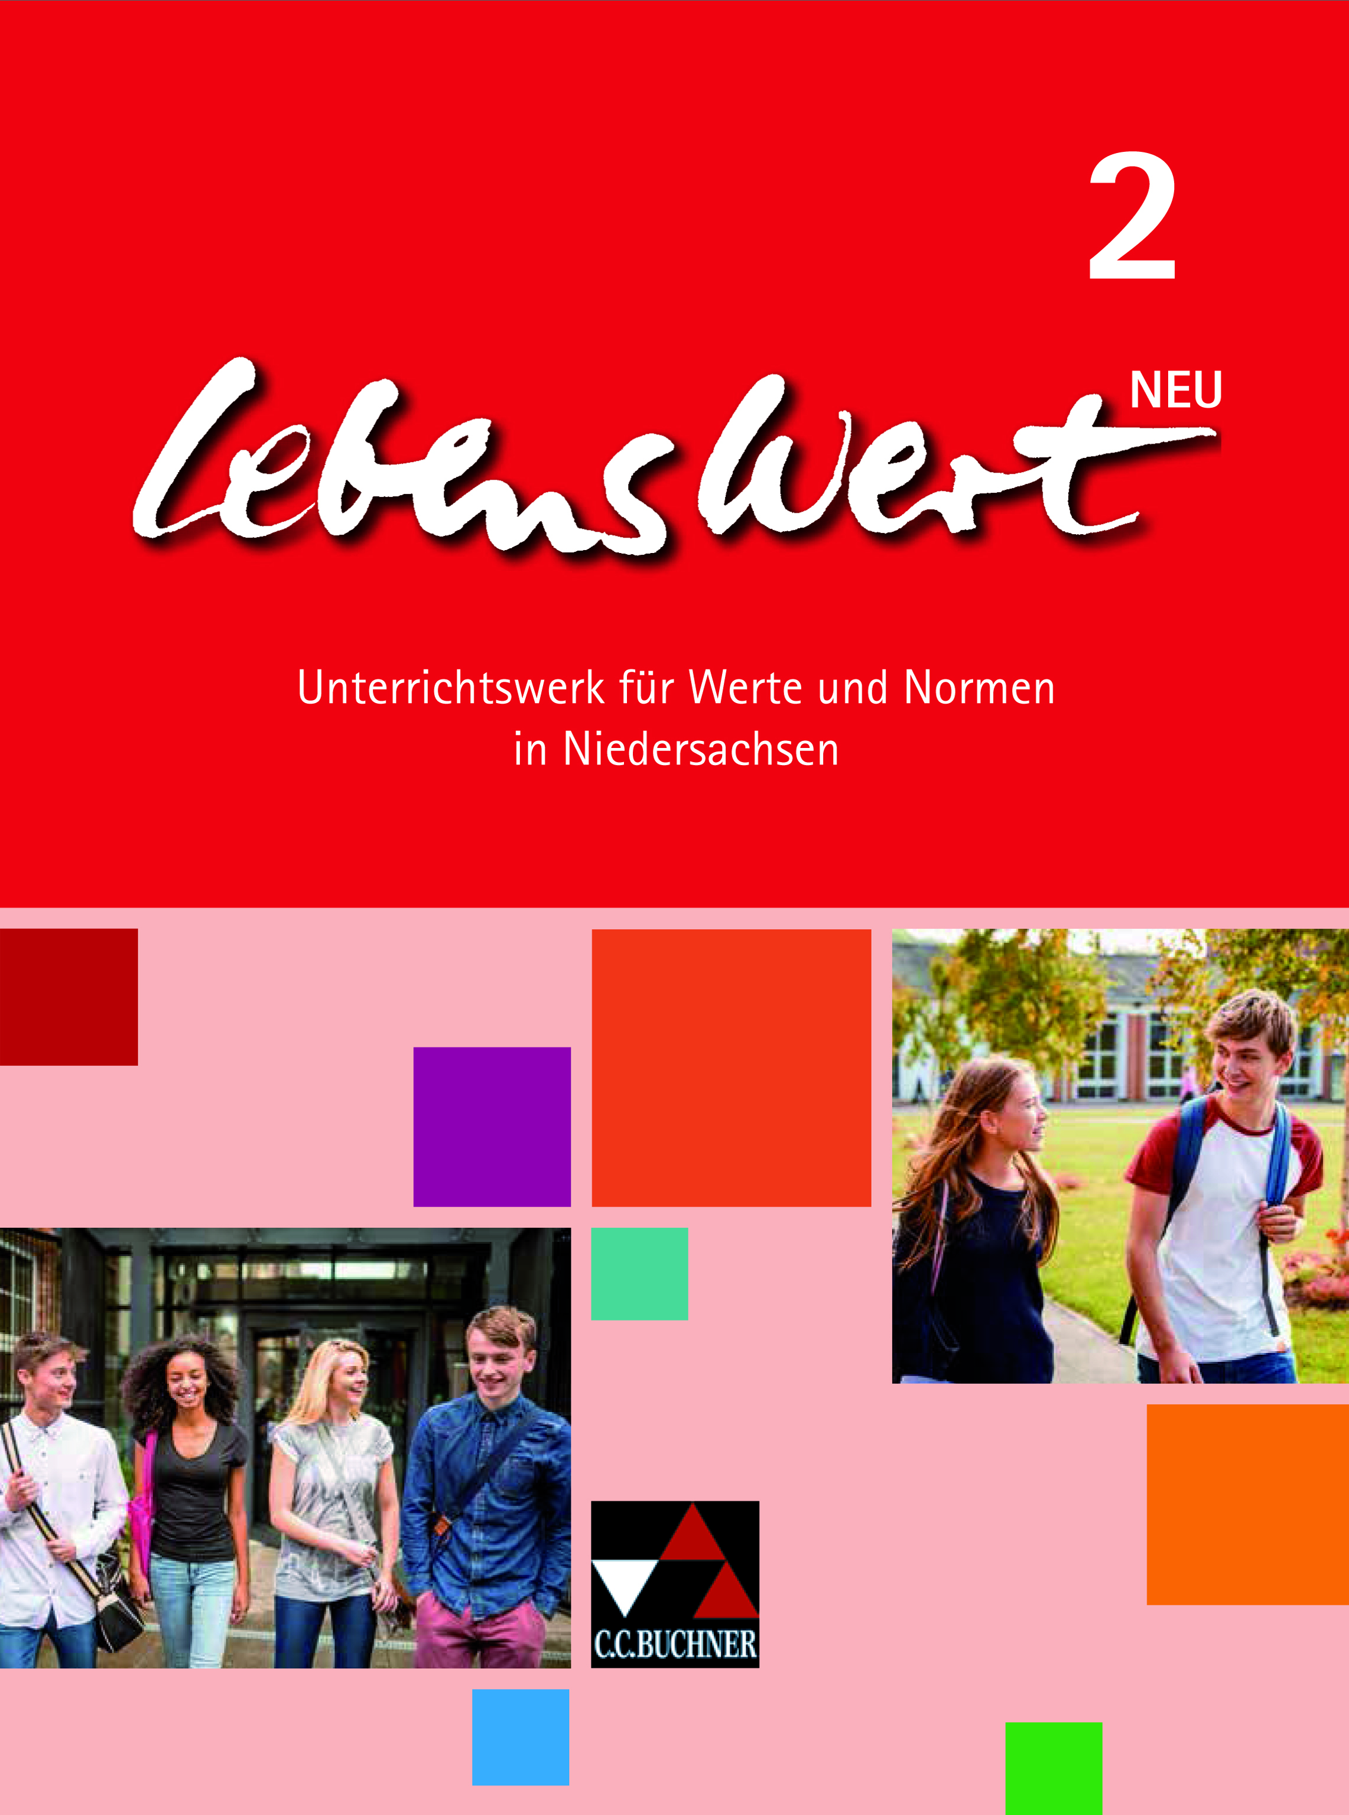**– neu 2**

**Band 2**

(ISBN 978-3-661-**21102**-2)

**– neu**

Unterrichtswerk für Werte und Normen in Niedersachsen

**Schulcurriculum für die Jahrgangsstufen 7 und 8**

Der folgende Arbeitsplan kann als ein Hilfsmittel für die Fachkonferenzen dienen, ein eigenes schulinternes Curriculum zu erstellen, da es den Unterrichtenden bei Einsatz des Lehrwerkes **– neu** 2 ermöglicht, alle Vorgaben des Kerncurriculums Werte und Normen (2017) für die Schuljahrgänge 7 und 8 in Niedersachsen zu erfüllen und dennoch Gestaltungsmöglichkeiten aufrecht zu erhalten.

Die Kapitelüberschriften im Lehrwerk stellen mögliche Themenfelder dar, aus denen sich Unterrichtseinheiten ergeben können.

Sie sind in der linken Spalte der folgenden Tabelle als Überschrift angegeben.

Rechts daneben befinden sich die dazugehörigen Seiten und Überschriften des Lehrwerkes und die Bezugspunkte zum KC. Da die inhaltsbezogenen Kompetenzbereiche des KC die zentralen Orientierungspunkte für die Konzeption von Unterrichtssequenzen sind und sich die die prozessbezogenen Kompetenzbereiche innerhalb der verwendeten Operatoren widerspiegeln, sind diese hier nicht jeweils explizit aufgeführt. Es wird lediglich angemerkt, welcher der drei im KC ausgewiesenen prozessbezogenen Kompetenzbereiche in welchem Kapitel bzw. auf welchen Seiten besonders gefördert wird. Da manche inhaltsbezogenen Kompetenzen mithilfe von verschiedenen Doppelseiten vermittelt werden können, wiederholen diese sich mitunter.

In der rechten Spalte finden sich noch einige Anregungen, Verbindungen innerhalb der einzelnen Kapitel des Schulbuches herzustellen, sowie Möglichkeiten zum fächerübergreifenden Arbeiten.

Die Seitenangaben in den Übersichten beziehen sich immer auf das Lehrwerk (LW) oder das Kerncurriculum (KC).

**Inhaltsbezogener Kompetenzbereich: Fragen nach Moral und Ethik**

**Leitthema für die Schuljahrgänge 7 und 8:**

**1 Liebe und Sexualität**

|  |  |  |  |  |  |  |  |  |
| --- | --- | --- | --- | --- | --- | --- | --- | --- |
| ***Kapitelüber-schriften*** | ***Seiten im Schulbuch*** | ***Std.*** | ***Inhaltsbezogene Kompetenzen/Operatoren*** **des KC**  Die Schülerinnen und Schüler … | ***Prozessbezogene Kompetenzen***  (KC S. 13f.) | | | ***Verbindliche Grundbegriffe des KC*** | ***Möglicher Fächerübergriff/Vernetzung innerhalb der Kapitel*** |
| Wahrnehmen und Beschreiben | Verstehen und Reflektieren | Diskutieren und Urteilen |
| Pubertät –  Zeit der Veränderun-gen  *(KC S. 26)* | S. 10-11: Aufbruch in eine neue Zeit  S. 12-13: Verstehen mich meine Eltern  S. 14-15: Zeitweise störungsanfällig  S. 16-17: Ich bin auf meinem Weg | Ca. 6-8 | |  |  | | --- | --- | | • **erläutern** Begriffe im Themenfeld Liebe und Sexualität. |  | | x | x |  |  | *Deutsch:*  Jugendbücher lesen  *Biologie/Psychologie:*  Pubertät/Sexuali-tät; Entwicklungs-stufen des Menschen  s. Kapitel 3: Kein Leben ohne Krisen |
| Was man alles Liebe nennt  *(KC S. 26)* | S. 18-19: Schmetterlinge im Bauch  S. 20-21: Das (schw)erste Mal  S. 22-23: Die Macht der Liebe  S. 24-25: Wa(h)re Liebe  S. 26-27: Wenn die Liebe Kummer macht  S. 28-29: Sex muss einvernehmlich sein! | Ca. 10-12 | • **erläutern** Begriffe im Themenfeld Liebe und Sexualität.  • **diskutieren** Möglichkeiten und Grenzen sexueller Selbstbestimmung in Vergangenheit und Gegenwart. | x | x | x | Sexualität und Liebe | *Deutsch:*  Sachtexte verstehen und auswerten |
| Geschlecht-liche Identität – zu sich selber finden  *(KC S. 26)* | S. 30-31: Typisch Mann – typisch Frau?  S. 32-33: Gleichberechtigt in der Paarbeziehung?  S. 34-35: Zwischen Diskriminierung und Akzeptanz  S. 36-37: Coming out  S. 38-39: Anders normal!  S. 40-41: Das Recht, man selbst zu sein  S. 42-43: Formen des Zusammenlebens | Ca.  12-14 | • **setzen sich** mit geschlechtsspezifischen Rollenerwartungen und Konventionen im Bereich von Liebe und Sexualität **auseinander.**  • **diskutieren** Möglichkeiten und Grenzen sexueller Selbstbestimmung in Vergangenheit und Gegenwart. | x | x | x | Geschlechter-rolle und Konvention  Sexuelle Identität und Selbstbestim-mung | *Deutsch:*  Filme analysieren  *Religion / Geschichte:*  Bewertung homosexueller Partnerschaften  s. Kapitel 2:  Das Ich und seine sozialen Rollen |

**Inhaltsbezogener Kompetenzbereich: Fragen nach dem Ich**

**Leitthema für die Schuljahrgänge 7 und 8:**

**2 Das Ich und seine sozialen Rollen**

|  |  |  |  |  |  |  |  |  |
| --- | --- | --- | --- | --- | --- | --- | --- | --- |
| ***Kapitelüber-schriften*** | ***Seiten im Schulbuch*** | ***Std.*** | ***Inhaltsbezogene Kompetenzen/Operatoren*** **des KC**  Die Schülerinnen und Schüler … | ***Prozessbezogene Kompetenzen***  (KC S. 13f.) | | | ***Verbindliche Grundbegriffe des KC*** | ***Möglicher Fächerübergriff/Vernetzung innerhalb der Kapitel*** |
| Wahrnehmen und Beschreiben | Verstehen und Reflektieren | Diskutieren und Urteilen |
| Die eigene Rolle verstehen  *(KC S. 24)* | S. 48-49: Wir alle spielen Rollen  S. 50-51: Unterschiedliche Rollen miteinander vereinbaren  S. 52-53: Rollenkonflikte  S. 54-55: Die Rollen anderer übernehmen  S. 56-57: Rollenwandel – Die Zeiten ändern sich | Ca. 8-10 | • **erläutern** unterschiedliche Erwartungshaltungen und Verhaltensmuster in unterschiedlichen sozialen Rollen.  • **reflektieren** Optionen, um Konflikten zwischen individueller Erwartung und sozialer Rolle zu begegnen.    **• erklären** individuelle Erwartungen an die Verwirklichung eines eigenen Ichs. | x | x |  | Die soziale Rolle | *Geschichte/Sozial-wissenschaft:*  Rollenverständ-nis, Rollenwandel  s. Kapitel 1:  Geschlechtliche Identität – zu sich selber finden |
| Meine Rolle bei sozialen Konflikten  *(KC S. 24)* | S. 58-59: Nicht einig!  S. 60-61: Woraus Streit entstehen kann  S. 62-63: Streitigkeiten beilegen  S. 64-65: Miteinander statt gegeneinander – eine gute Strategie  S. 66-67: Möglichkeiten, Streit zu vermeiden | Ca. 8-10 | • **erläutern** unterschiedliche Erwartungshaltungen und Verhaltensmuster in unterschiedlichen sozialen Rollen.    • **reflektieren** Optionen, um Konflikten zwischen individueller Erwartung und sozialer Rolle zu begegnen. | x | x |  | Soziale Konflikte | *Deutsch:*  Jugendbücher/  Sachtexte lesen |
| Meine Rolle in der Gruppe  *(KC S. 24)* | S. 68-69: Kein Ich ohne Wir  S. 70-71: Wenn man nicht dazugehört  S. 72-73: Stark sein – aber wie?  S. 74-75: Wenn die Gruppe Druck macht  S. 76-77: Sich gegen die Macht des Man behaupten | Ca. 10 | **• erklären** individuelle Erwartungen an die Verwirklichung eines eigenen Ichs.  • **entwickeln** Möglichkeiten, ein positives Selbstwertgefühl zu erfahren. |  | x | x | Selbstwert-gefühl | *Deutsch:*  Jugendbücher lesen |

**Inhaltsbezogener Kompetenzbereich: Fragen nach der Zukunft**

**Leitthema für die Schuljahrgänge 7 und 8:**

**3 Konstruktiver Umgang mit Krisen**

|  |  |  |  |  |  |  |  |  |
| --- | --- | --- | --- | --- | --- | --- | --- | --- |
| ***Kapitelüber-schriften*** | ***Seiten im Schulbuch*** | ***Std.*** | ***Inhaltsbezogene Kompetenzen/Operatoren*** **des KC**  Die Schülerinnen und Schüler … | ***Prozessbezogene Kompetenzen***  (KC S. 14f.) | | | ***Verbindliche Grundbegriffe des KC*** | ***Möglicher Fächerübergriff/Vernetzung innerhalb der Kapitel*** |
| Wahrnehmen und Beschreiben | Verstehen und Reflektieren | Diskutieren und Urteilen |
| Kein Leben ohne Krisen  *(KC S. 25)* | S. 82-83: „Ich krieg die Krise!“  S. 84-85: Schule – nur Druck und Stress?  S. 86-87: Orientierungslos?  S. 88-89: Jenseits der Norm?  S. 90-91: Wenn es das Leben nicht gut meint  S. 92-93: Wie Krisen verlaufen können | Ca. 10-12 | • **beschreiben** individuelle Krisensituationen und -verläufe  • **beschreiben** verschiedene Orientierungskrisen | x | x |  | Krise  Orientierung | *Biologie/Psycho-logie:*  Entwicklungs-stufen/Seelen-leben des Menschen  *Deutsch:* Jugendbücher / Filme  s. Kapitel 1:  Pubertät |
| Der Sucht verfallen  *(KC S. 25)* | S. 94-95: Wenn Krisen krank machen  S. 96-97: „Ich zock doch gar nicht viel …“  S. 98-99: So ein Durst!  S. 100-101: Cannabis denn Sünde sein?  S. 102-103: Meine Meinung zu rechtlichen Regelungen für den Drogenkonsum  S. 104-105: Spirale abwärts  S. 106-107: Nur kleine bunte Pillen  S. 108-109: Kein Weg zurück | Ca. 16 | • **beschreiben** verschiedene Suchtformen  **• erläutern** mögliche Ursachen und Auswirkungen von Süchten. | x | x | x | Sucht/  Abhängigkeits-syndrom | *Biologie:* Gesundheitsschä-den als Folgen von Drogenmiss-brauch  s. Kapitel 1: Pubertät |
| Wege aus Abhängig-keiten und Krisen-situationen  *(KC S. 25)* | S. 110-111: Raus aus dem Drogensumpf  S. 112-113: Clean werden  S. 114-115: Der Sucht vorbeugen  S. 116-117: Eine starke Persönlichkeit | Ca.  8 | **• reflektieren** lösungsorientierte Möglichkeiten zum Umgang mit und zur Prävention von Krisen. |  | x | x | Suchtpräven-tion | *Deutsch:* Jugendbücher / Filme |

**Inhaltsbezogener Kompetenzbereich: Fragen nach der Wirklichkeit**

**Leitthema für die Schuljahrgänge 7 und 8:**

**4 Menschenrechte und Menschenwürde**

|  |  |  |  |  |  |  |  |  |
| --- | --- | --- | --- | --- | --- | --- | --- | --- |
| ***Kapitelüber-schriften*** | ***Seiten im Schulbuch*** | ***Std.*** | ***Inhaltsbezogene Kompetenzen/Operatoren*** **des KC**  Die Schülerinnen und Schüler … | ***Prozessbezogene Kompetenzen***  (KC S. 13f.) | | | ***Verbindliche Grundbegriffe des KC*** | ***Möglicher Fächerübergriff/Vernetzung innerhalb der Kapitel*** |
| Wahrnehmen und Beschreiben | Verstehen und Reflektieren | Diskutieren und Urteilen |
| Was Menschen zum Leben brauchen  *(KC S. 27)* | S. 122-123: Unterschiedliche Lebensbedingungen  S. 124-125: Armut hat viele Gesichter  S. 126-127: Unser Wohlstand – ihre Armut  S. 128-129: Billigware kaufen = Armut fördern?  S. 130-131: Die Bedürfnisse der Menschen | Ca. 8-10 | • **skizzieren** menschliche Grundbedürfnisse  • **diskutieren** Beispiele von Verletzungen der Menschenrechte unter ethischen Gesichtspunkten. | x | x | x | Grundbedürf-nisse | *Wirtschaft:*  Armut und Reichtum in der Welt; Produktions-bedingungen |
| Menschen-würdiges Leben  *(KC S. 27)* | S. 132-133: Gewalt gegen Kinder  S. 134-135: Kindersoldaten  S. 136-137: Frauen – Menschen zweiter Klasse?  S. 138-139: Wenn nur die Hautfarbe zählt  S. 140-141: Sag mir, was ich wissen will – oder …  S. 142-143: Zum Tode verurteilt  S. 140-141: Watch it! | Ca. 12-14 | **• diskutieren** Beispiele von Verletzungen der Menschenrechte unter ethischen Gesichtspunkten.  • **beschreiben** das Engagement von Menschenrechtsorganisationen | x | x | x |  | *Geschichte:* Frauenrechte; Rassismus  *Kunst:*  Bilder/Collagen erstellen  *Deutsch:*  Lexikonartikel/  Briefe schreiben  s. Kapitel 1:  Diskriminierung; Gleichberech-tigung  s. Kapitel 2:  Rollenwandel |
| Sich für Menschen-würde und Menschen-rechte einsetzen  *(KC S. 27)* | S. 146-147: Die Würde des Menschen – unantastbar?  S. 148-149: Kampf um die Menschenrechte  S. 150-151: Mensch, das ist dein Recht!  S. 152-153: Menschen, die die Welt veränderten  S. 154-155: Menschenrechte – unterschiedlich ausgelegt  S. 156-157: Menschenrechte und Menschenpflichten  S. 158-159: Besondere Rechte für die U18? | Ca.  12-14 | • **arbeiten** den Begriff der Menschenwürde **heraus.** |  | x | x | Menschen-würde  Menschen-  rechte | *Geschichte:*  Kampf um die Menschenrechte |

**Inhaltsbezogener Kompetenzbereich: Fragen nach Orientierungsmöglichkeiten**

**Leitthema für die Schuljahrgänge 7 und 8:**

**5 Leben in religiös und weltanschaulich geprägten Kulturen**

|  |  |  |  |  |  |  |  |  |
| --- | --- | --- | --- | --- | --- | --- | --- | --- |
| ***Kapitelüber-schriften*** | ***Seiten im Schulbuch*** | ***Std.*** | ***Inhaltsbezogene Kompetenzen/Operatoren*** **des KC**  Die Schülerinnen und Schüler … | ***Prozessbezogene Kompetenzen***  (KC S. 13f.) | | | ***Verbindliche Grundbegriffe des KC*** | ***Möglicher Fächerübergriff/Vernetzung innerhalb der Kapitel*** |
| Wahrnehmen und Beschreiben | Verstehen und Reflektieren | Diskutieren und Urteilen |
| Initiationsriten  *(KC S. 28)* | S. 164-165: Jetzt gehöre ich dazu!  S. 166-167: Endlich erwachsen  S. 168-169: Debatten um religiöse Aufnahmeriten  S. 170-171: Notwendige Reifeprüfung? | Ca. 8 | **• erläutern** Ursprung und Bedeutung ausgewählter Initiationsriten. | x | x |  | Initiationsritus | *Religion:*  Feste und Aufnahmeriten  s. Kapitel 1:  Pubertät |
| Ethische Grundsätze in Religionen  *(KC S. 28)* | S. 172-173: Handlungen aus Überzeugung  S. 174-175: Jüdische Ethik  S. 176-177: Christliche Ethik  S. 178-179: Nächstenliebe ohne Grenzen  S. 180-181: Muslimische Ethik  S. 182-183: Ethik im Buddhismus  S. 184-185: Was ihnen gemeinsam ist | Ca. 12-14 | • **reflektieren** religiöse und weltanschauliche Aspekte ethischen Handelns |  | x |  | (Religiöse) Ethik | *Religion:*  Regeln und Gebote  *Kunst:*  Religiöse Symbole |
| Menschen- und Weltbilder  *(KC S. 28)* | S. 182-183: Der Mensch als Bild Gottes  S. 184-185: Eine neue Sicht des Menschen  S. 182-183: Eine Theorie und ihre Auslegungen  S. 184-185: Streit der Menschen- und Weltbilder  S. 182-183: Gegensätzliche Weltbilder  S. 184-185: Ein Blick ins All | Ca. 10-12 | • erläutern grundlegende Aspekte religiöser und weltanschaulicher Menschen- und Weltbilder. |  | x | x | Weltanschau-ung  Menschenbild,Weltbild | *Religion:*  Gott als Schöpfer  *Biologie:*  Evolutionslehre  *Geschichte:*  Sozialdarwinis-mus, National-sozialismus,  Weltbilder  *Naturwissen-schaften:*  Entstehung und Zukunft des Universums |